Мишина Светлана Сергеевна
Муниципальное бюджетное общеобразовательное учреждение "Советская средняя школа №1" Советского района Республики Крым
Учитель-логопед

Занятие на тему «ЗНАКОМСТВО С ОРГАНАМИ АРТИКУЛЯЦИОННОГО АППАРАТА».

Коррекционно-образовательные цели: ознакомление обучающихся со строением артикуляционного аппарата и научить находить их у себя; дать понятие о том, как образуются звуки;
Коррекционно-развивающие цели: развитие речевого дыхания; внимания.
Коррекционно-воспитательные цели: воспитание интереса к занятиям, усидчивости, аккуратности, умения сосредоточиться.
Материалы и оборудование: зеркала, картинки артикуляционного аппарата.

Ход занятия
- Организационный момент.
- Сообщение темы и цели занятия.
- Актуализация опорных знаний.
- Ребята что такое звук?
- Закройте глаза и прислушайтесь. Какие звуки вы слышите? (хлопок в ладоши)
- Скажите, как сигналит машина, как смеются, как воет волк, лает собака, мяукает кошка. (Дети воспроизводят звукоподражания.)
- Так вот, все, что вы сейчас произнесли и услышали, — это и есть звуки. А звуками считается все, что можно услышать и произнести. Звуки дружат друг с другом и образуются слоги, а из слогов – слова. На протяжении многих тысячелетий самые разные народы в разных уголках земли искали способ записать звуки. И в конце концов придумали для звуков специальные письменные значки – буквы.
- Какие звуки бывают?
- Давайте дадим характеристику звука л ( л –согласный, звонкий, твердый; л' – согласный, звонкий , мягкий?
- Что общего у звуков л и л'? (согласные, звонкие).
- Чем отличаются? (звук л – твердый, звук л' - мягкий)

Давайте попробуем отгадать загадки:

-Оля ядрышки грызет,
Падают скорлупки.
А для этого нужны Нашей Оле…
(Зубки)

-Посильней ты их раздуй,
На горячее подуй.
(Щеки)

-Всегда он в работе,
Когда мы говорим,
А отдыхает,
Когда мы спим.
(Язык)

О чем были загадки?
4. Основная часть.
1. Знакомство с органами артикуляционного аппарата.
Сказка о Веселом Язычке.
Жил-был в домике Веселый Язычок своем Догадайся, что это за домик.
В домике этом красные двери,
Рядом с дверями белые звери
Любят зверюшки конфеты и плюшки.
Догадались? Это домик-рот.
Проснулся Язычок рано утром. Открыл окошко. Посмотрел налево, направо.
(При открытом рте движения языка направо – налево)
Вниз посмотрел : нет ли луж?
(движение языка вниз).
Вверх посмотрел: светит ли солнышко? (движение языка вверх).
Вышел Язычок на крыльцо дома. Вокруг дома длинный забор. Во такой.
(улыбнуться, с напряжением обнажив сомкнутые губы).
Посмотрел он вокруг. Увидел Язычок, как кошка(губы в улыбке, рот открыт, кончик языка упирается в нижние зубы, язык горкой, упираясь кончиком языка в нижние зубы) ловит мышку за хвостик (губы в улыбке, приоткрыть рот, произнести «а-а» и прикусить широкий кончик языка).
Вернулся Язычок домой, посмотрел на часы, они тикали: «тик-так» ( рот открыт, губы в улыбке, кончиком языка дотрагиваемся до уголков рта).
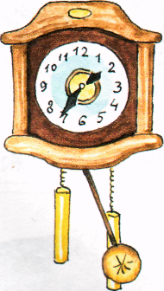
Котенок свернулся клубочком.
«Пора и мне спать» ,-подумал Язычок.
2. Дыхательная гимнастика.
Загадка: Кто я такой?
Всегда с тобой,
Хоть стой, хоть сиди - .
Всегда спереди. (Нос)
Летом холодит, зимой греет. (Дыхание)
Беседа. Для чего нам нужен нос? Что бы дышать. А для чего нам нужно дышать? Поддерживать жизнь в организме, в нашем теле. Дыхание складывается из вдоха и выдоха. Вдыхаем воздух чем? (носом) А выдыхаем через что? Это мы всё говорили о жизненном дыхании
А ещё есть речевое дыхание. Оно помогает голосу звучать на выдохе. О каком дыхании вы узнали? О речевом дыхании .Им можно управлять. В речи вдох короткий, а выдох длинный. Вдох через нос, а выдох через рот. Запомним речевое правило: говори плавно на выдохе
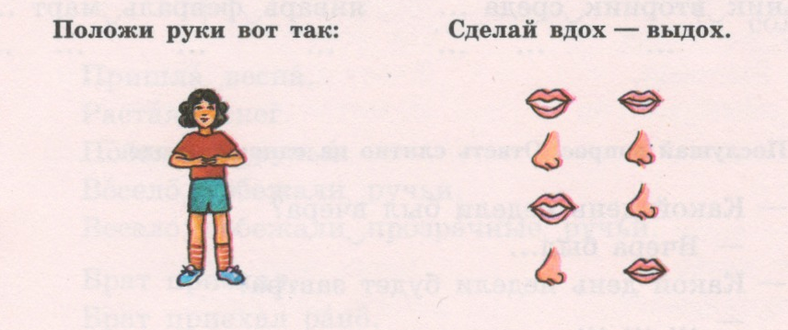
3.Самомассаж лица (по Лебедевой И.Л.)
Представьте, что наши головки – это бутончики цветов.
Неуклюжие жуки
Топчут наши лепестки (постукивание лица подушечками пальчиков)
А прожорливые мошки
Объедают понемножку (пощипывание)
Мухи возле нас снуют,
Больно крылышками бьют! (похлопывание)
Паутиной, как веревкой,
Нас паук опутал ловко.(проведение пальчиками вертикальних и горизонтальних линий по лицу)
Вот как нас обидили
Разные вредители!
Но хозяюшка-пчела
Вредных мошок прогнала! (разглаживание)
И за это пчелке в дар
Отдадим мы свой нектар.

5. Итог занятия.
- Ребята, с чем мы сегодня познакомились на занятии?
- При помощи каких органов мы произносим звуки?
- Как называются эти органы?
- Что вам больше всего понравилось на занятии?

